**Абетка першокласника / першокласниці.**

**Буква З. ЗООПАРК**

Підготувала Кравчук Лариса,

старший викладач кафедри

методики та психології

дошкільної і початкової освіти

ІППО Київського університету

імені Бориса Грінченка



Є на світі багато тварин. От би зібрати їх і поселити в одному місці! І в Києві є таке місце. Це – зоопарк.

**Матеріал для вчителя**

**ЗООПАРК** – заклад для утримання в неволі диких тварин з метою спостереження за ними, вивчення, збереження і відтворення. На відміну від зоологічного саду зоопарк вирізняється великою різноманітністю тварин і обширною територією. У всьому світі налічується близько 850 зоопарків. Найбільшими з них вважаються Бронський зоопарк в Нью-Йорку, а також зоопарки в містах Антверпен, Лондон, Сан-Дієго, Прага, Амстердам та ін.

**Прочитай** чистомовку.

***Арк-арк-арк****:* Поїдемо в зоопарк.  
***Ро-ро-ро:*** Доберемось на метро.  
***Ру-ру-ру:*** В зоопарку кенгуру.  
***Ру-ру-ру:*** Риє кріт собі нору.  
***Ру-ру-ру:*** Заєць обдира кору.  
***Ра-ра-ра:*** Дуже рада дітвора.

***Ра-ра-ра:*** Та додому вже пора.

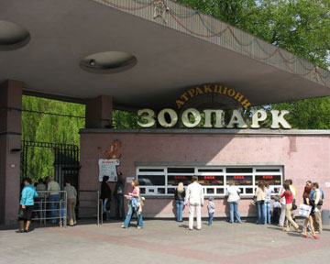

**Матеріал для вчителя**

Київський зоологічний парк загальнодержавного значення — це природоохоронна, науково-дослідна та культурно-освітня установа, що є штучно створеним об'єктом природно-заповідного фонду загальнодержавного значення. <http://zoo.kiev.ua/about/>

**Прочитай / послухай** вірш.

Їде Зоя в зоопарк,  
Ось її зупинка.  
Вийшла Зоя із таксі,  
Засміялась дзвінко.  
«Зебра, заєць, зубр, змія –  
Зараз всіх зустріну я!»

**Назви** слова, в яких зустрівся звук [з].

**Полічи**, скільки їх. ______________

**Випиши** з тексту слова – назви тварин. **Розкажи**, що цікавого ти помітив / помітила у цих словах.

____________________________________________________________________

**Розмалюй** картинки, на яких зображені тварини, яких ти бачив / бачила в зоопарку.

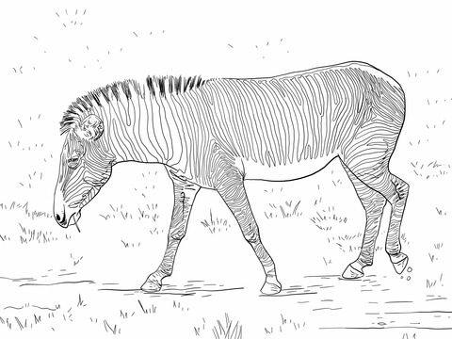

[**http://www.supercoloring.com/ua/rozmalovky/zebra-grevi-abo-pustelna-zebra**](http://www.supercoloring.com/ua/rozmalovky/zebra-grevi-abo-pustelna-zebra)

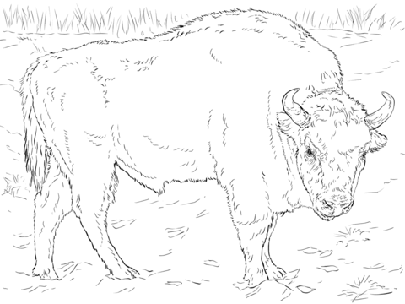

[**http://www.supercoloring.com/ua/rozmalovky/zubr-zvychaynyy**](http://www.supercoloring.com/ua/rozmalovky/zubr-zvychaynyy)

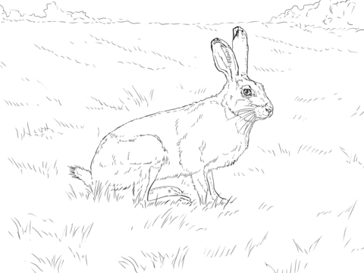

[**http://www.supercoloring.com/ua/rozmalovky/zayec-preriynyy-abo-zayec-bilohvostyy**](http://www.supercoloring.com/ua/rozmalovky/zayec-preriynyy-abo-zayec-bilohvostyy)

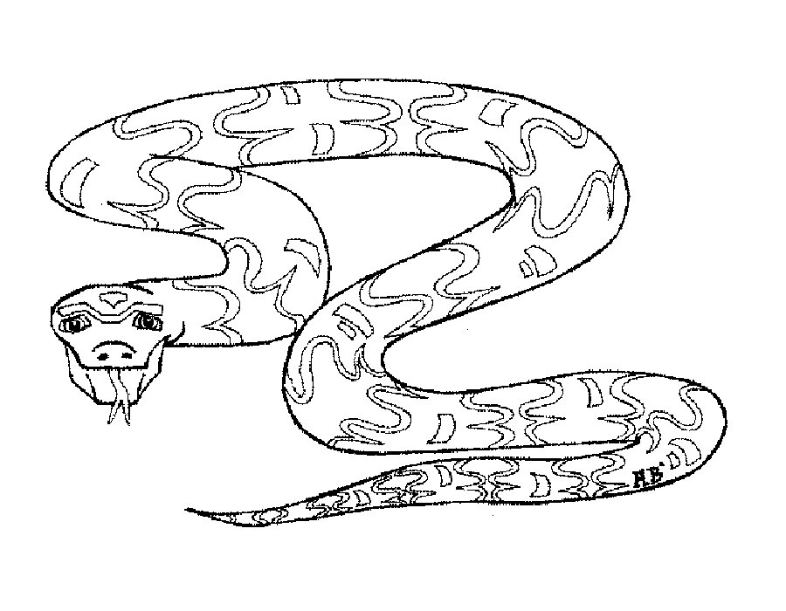

[**https://www.google.com.ua/search?q=%D1%80%D0%BE%D0%B7%D1%84%D0%B0%D1%80%D0%B1%D0%BE%D0%B2%D0%BA%D0%B0+%D0%B7%D0%BC%D1%96%D1%8F&biw=895&bih=501&tbm=isch&source=iu&ictx=1&fir=xXtEz1Fo72c-uM%253A%252CwsFrAyCoDBeEfM%252C_&usg=AI4_-kRRLGihn-WC3GND-r3cdX89lKZcyQ&sa=X&ved=2ahUKEwib5YGg4-zdAhWuiIsKHSEGDwcQ9QEwAHoECAYQBA#imgdii=iYWqp224SkgF0M:&imgrc=lSm30xbCP4cKvM**](https://www.google.com.ua/search?q=%D1%80%D0%BE%D0%B7%D1%84%D0%B0%D1%80%D0%B1%D0%BE%D0%B2%D0%BA%D0%B0+%D0%B7%D0%BC%D1%96%D1%8F&biw=895&bih=501&tbm=isch&source=iu&ictx=1&fir=xXtEz1Fo72c-uM%253A%252CwsFrAyCoDBeEfM%252C_&usg=AI4_-kRRLGihn-WC3GND-r3cdX89lKZcyQ&sa=X&ved=2ahUKEwib5YGg4-zdAhWuiIsKHSEGDwcQ9QEwAHoECAYQBA#imgdii=iYWqp224SkgF0M:&imgrc=lSm30xbCP4cKvM)**:**

**Поміркуй**, у назвах ще яких тварин є буква «зе». Напиши.

________________________________________________________________________________________________________________________________________

**Матеріал для вчителя**

**Змія королівська каліфорнійська**

<http://zoo.kiev.ua/animals/plazuni/zmiya-korolivska-kaliforniyska-lampropeltis-getula-californiae/>

**Зубр європейський**

<http://zoo.kiev.ua/ekoprosvita/piznaemo-pryrodu/zubr-evropeyskyy/>

**Бізон**

<http://zoo.kiev.ua/ekoprosvita/piznaemo-pryrodu/bizon/>

**Казуар шоломоносний**

<http://zoo.kiev.ua/animals/ptakhi/kazuar-shlemonosniy-casuarius-casuarius/>

**Відгадай** ребуси.

  ÑÐµÐ±ÑÑÐ¸ÑÐµÐ±ÑÑÐ¸

<http://rebus1.com/ua/index.php?item=rebus_generator&slovo=%CB%C5%C2&skip=2&mode=1>

**Продовж** речення.

Вхід до Київського зоопарку прикрашено скульптурами ____________________

**Виконай** графічний диктант.

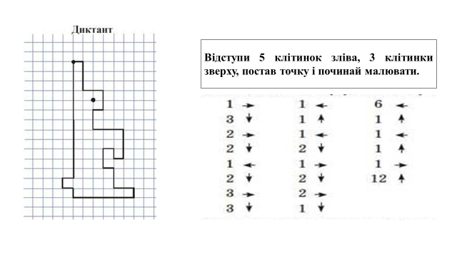

**Дізнайся**, люди яких професій працюють у зоопарку. **Запиши** їх назви.

____________________________________________________________________________________________________________________________________________________________________________________________________________

**Матеріал для вчителя**

**Доглядач за тваринами**

<https://uain.press/articles/profesiya-doglyadach-za-tvarynamy-toj-hto-vmiye-dilytysya-lyubov-yu-704067>

**Зоодизайнер**

<http://zoo.kiev.ua/ekoprosvita/piznaemo-pryrodu/zoodyzayn/>

Відвідувачі приходять до зоопарку, щоб відпочити, подивитися на тварин, поспілкуватися з ними, отримати позитивні емоції. Зробити відпочинок приємним допоможуть **зооправила** <http://zoo.kiev.ua/about/for-visitors/>

**Матеріал для вчителя**

**Кращі зоопарки України**

<http://4mama.ua/uk/life/lifestyle/5403-u-sviti-tvarin-6-krashtih-zooparkiv-ukraini>